110年11月23日餐點照片
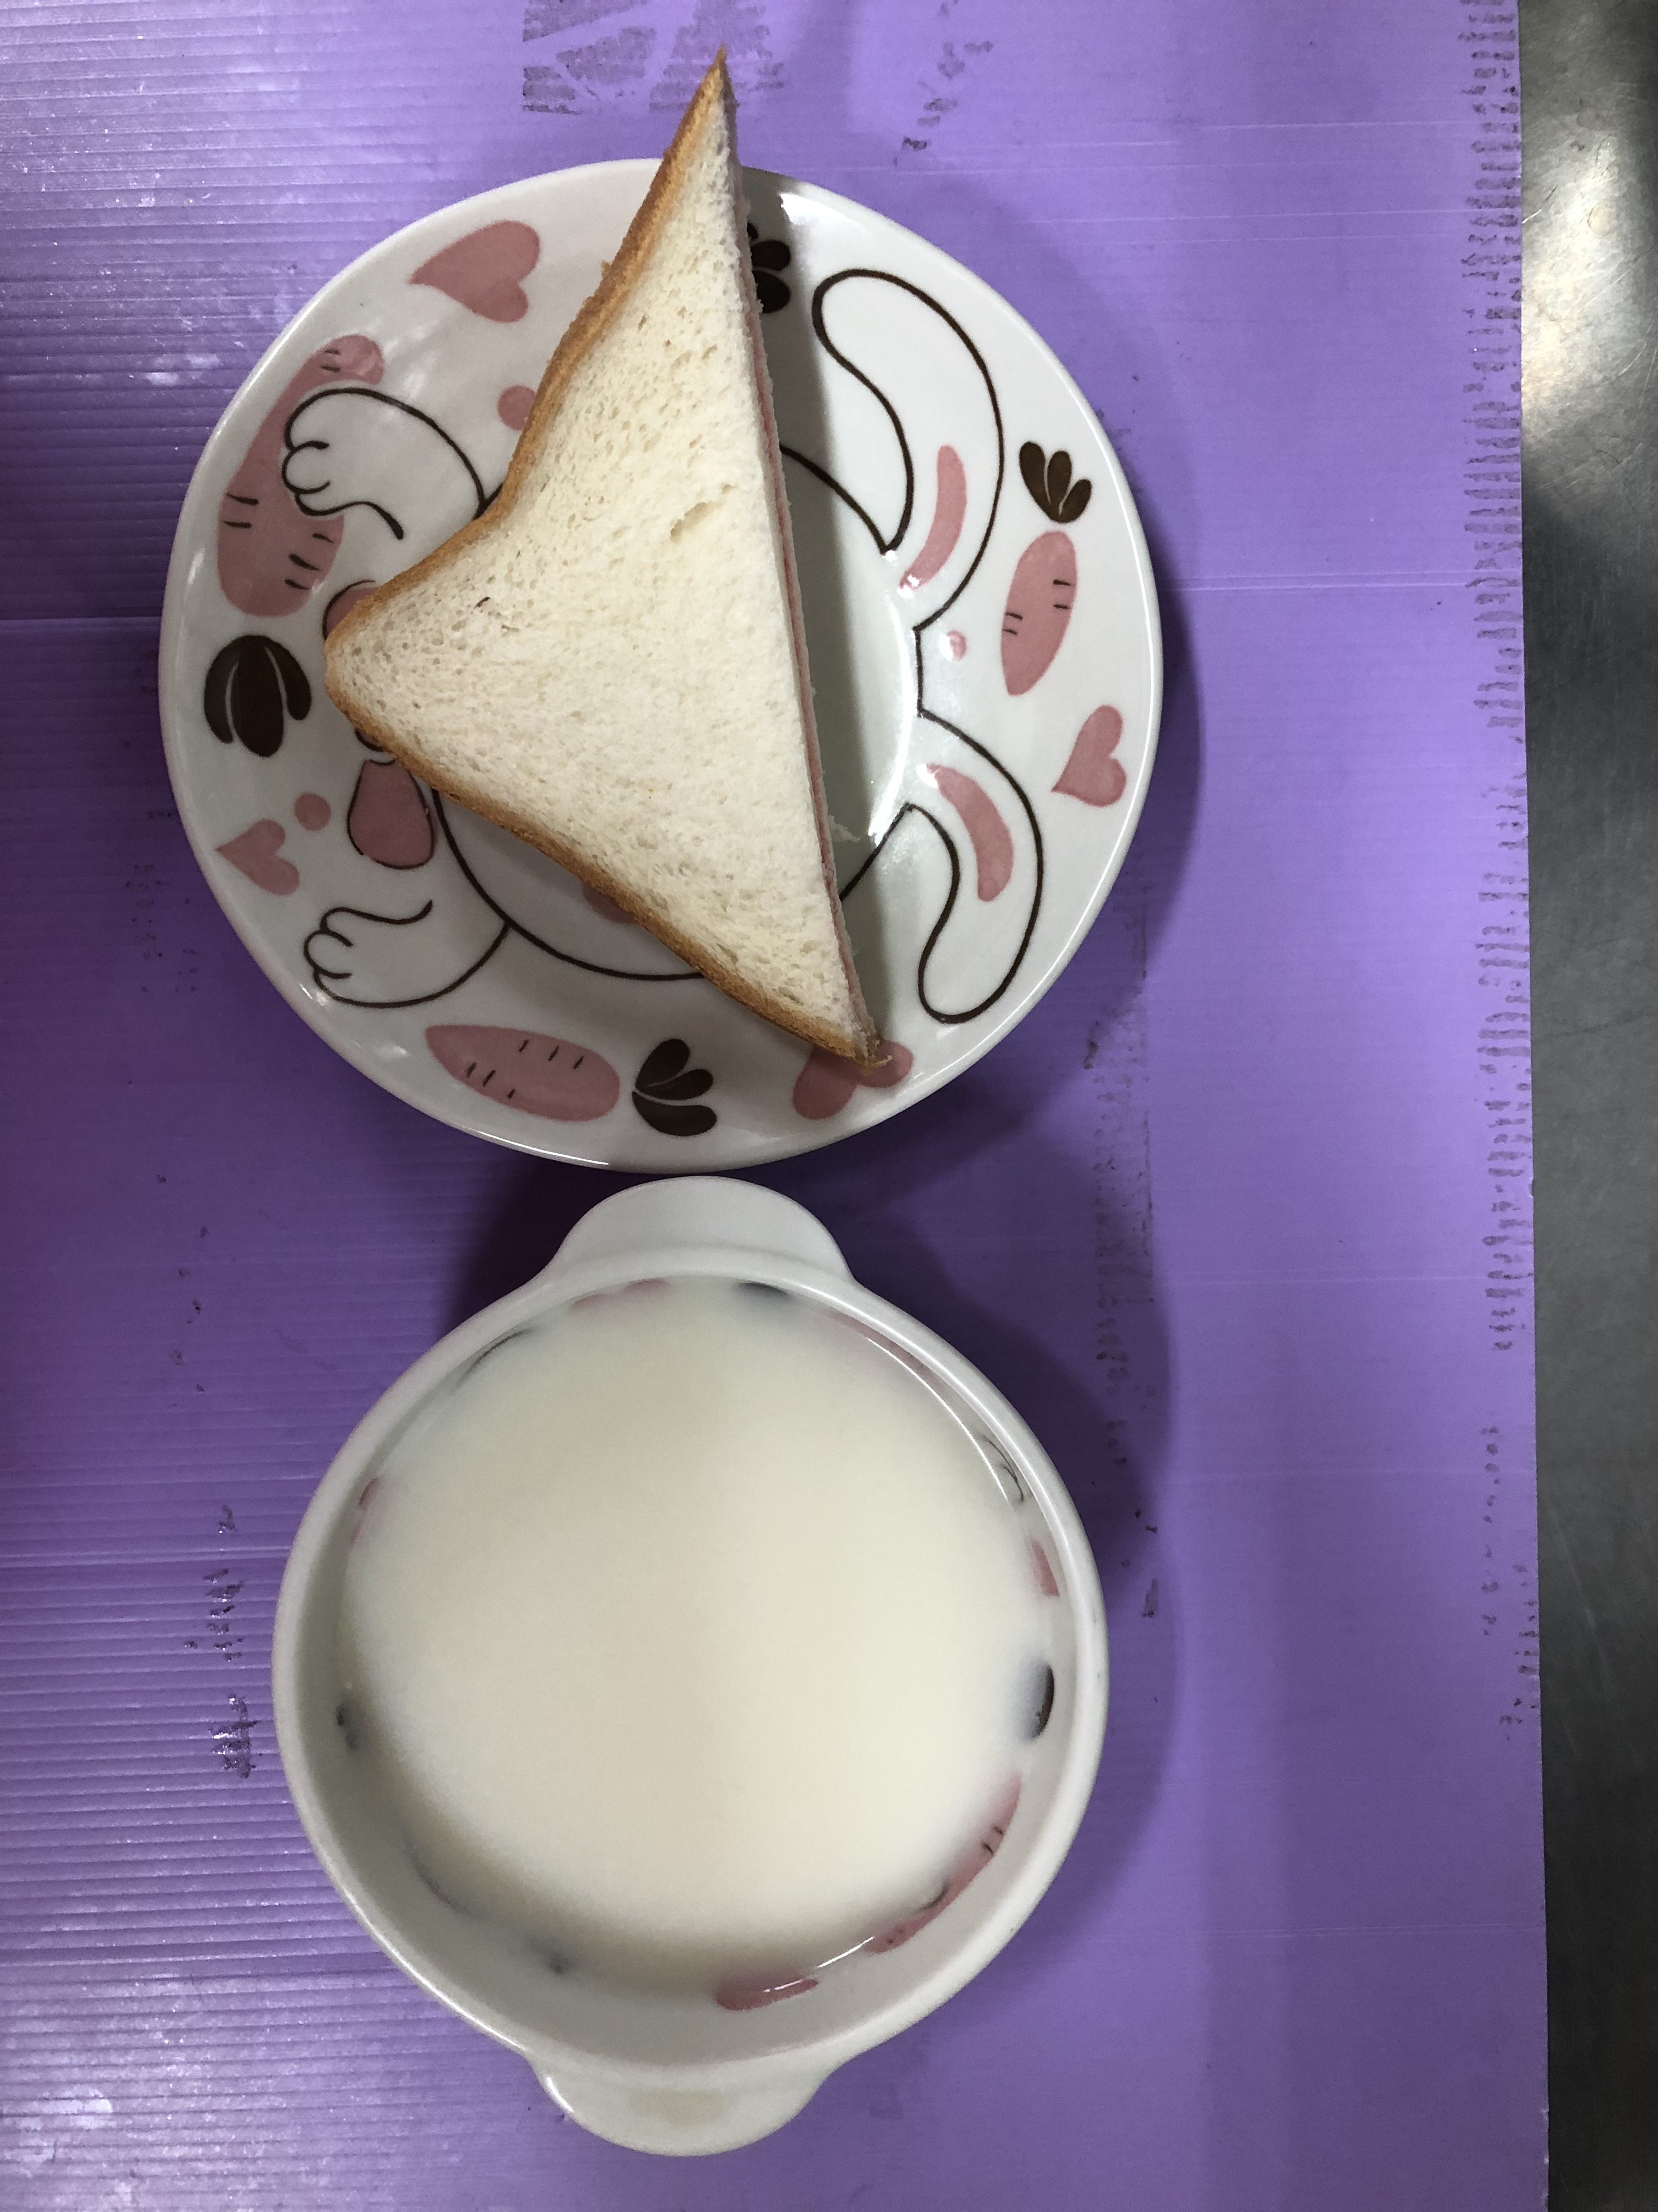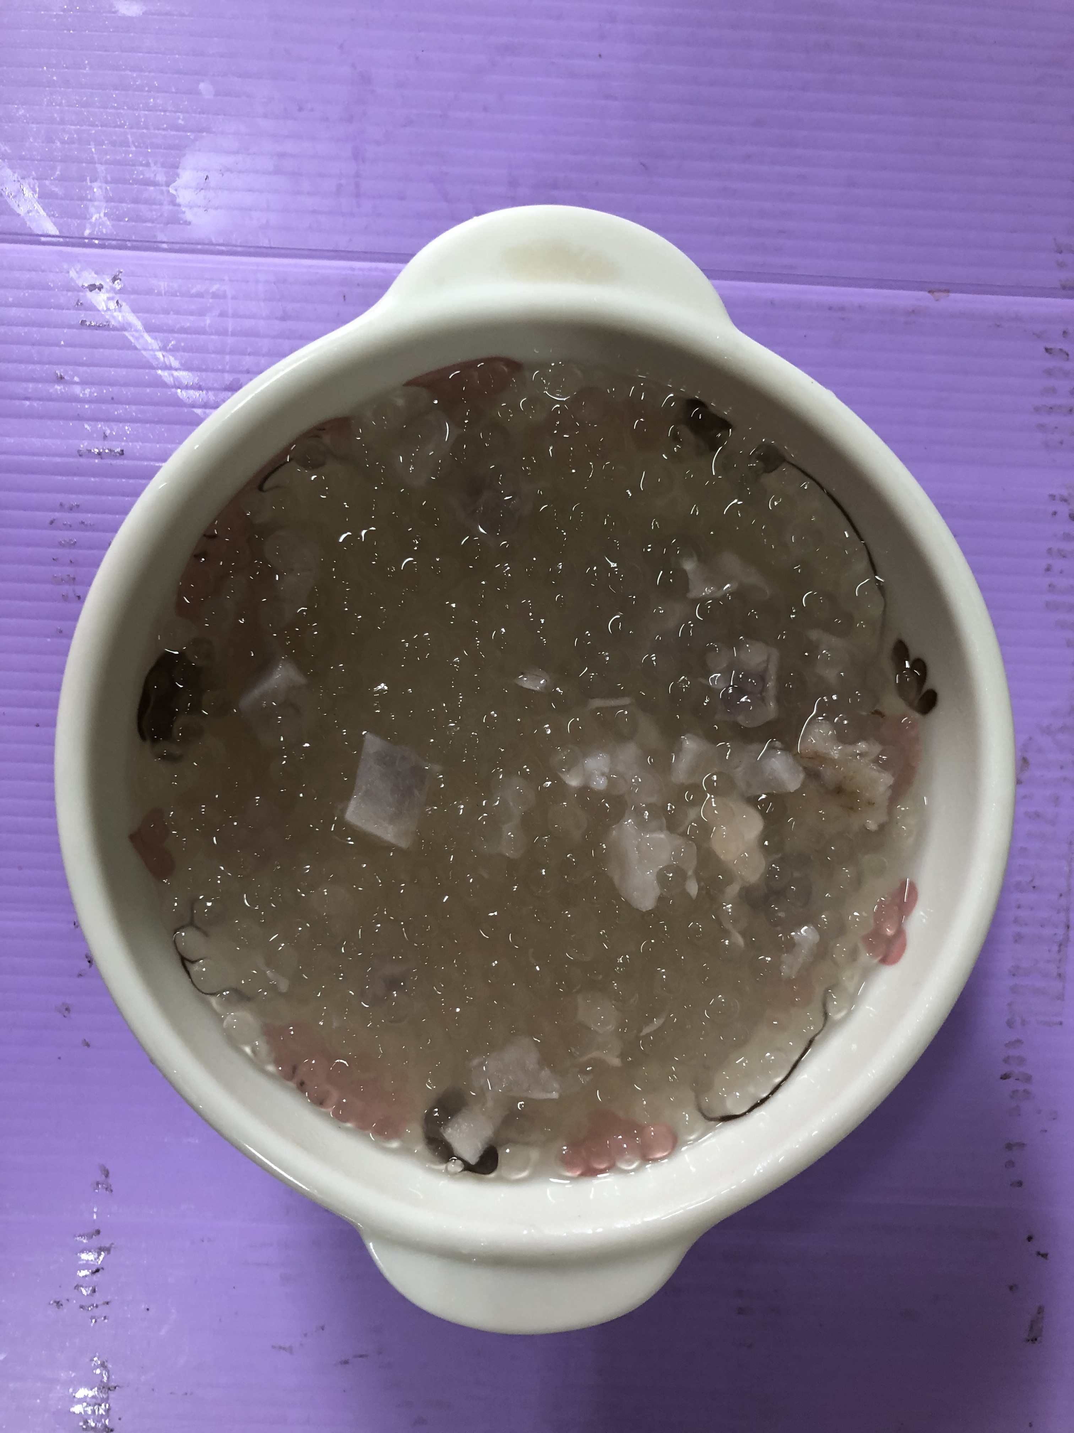
早餐(奶香土司、牛奶) 下午點心(芋香西米露)
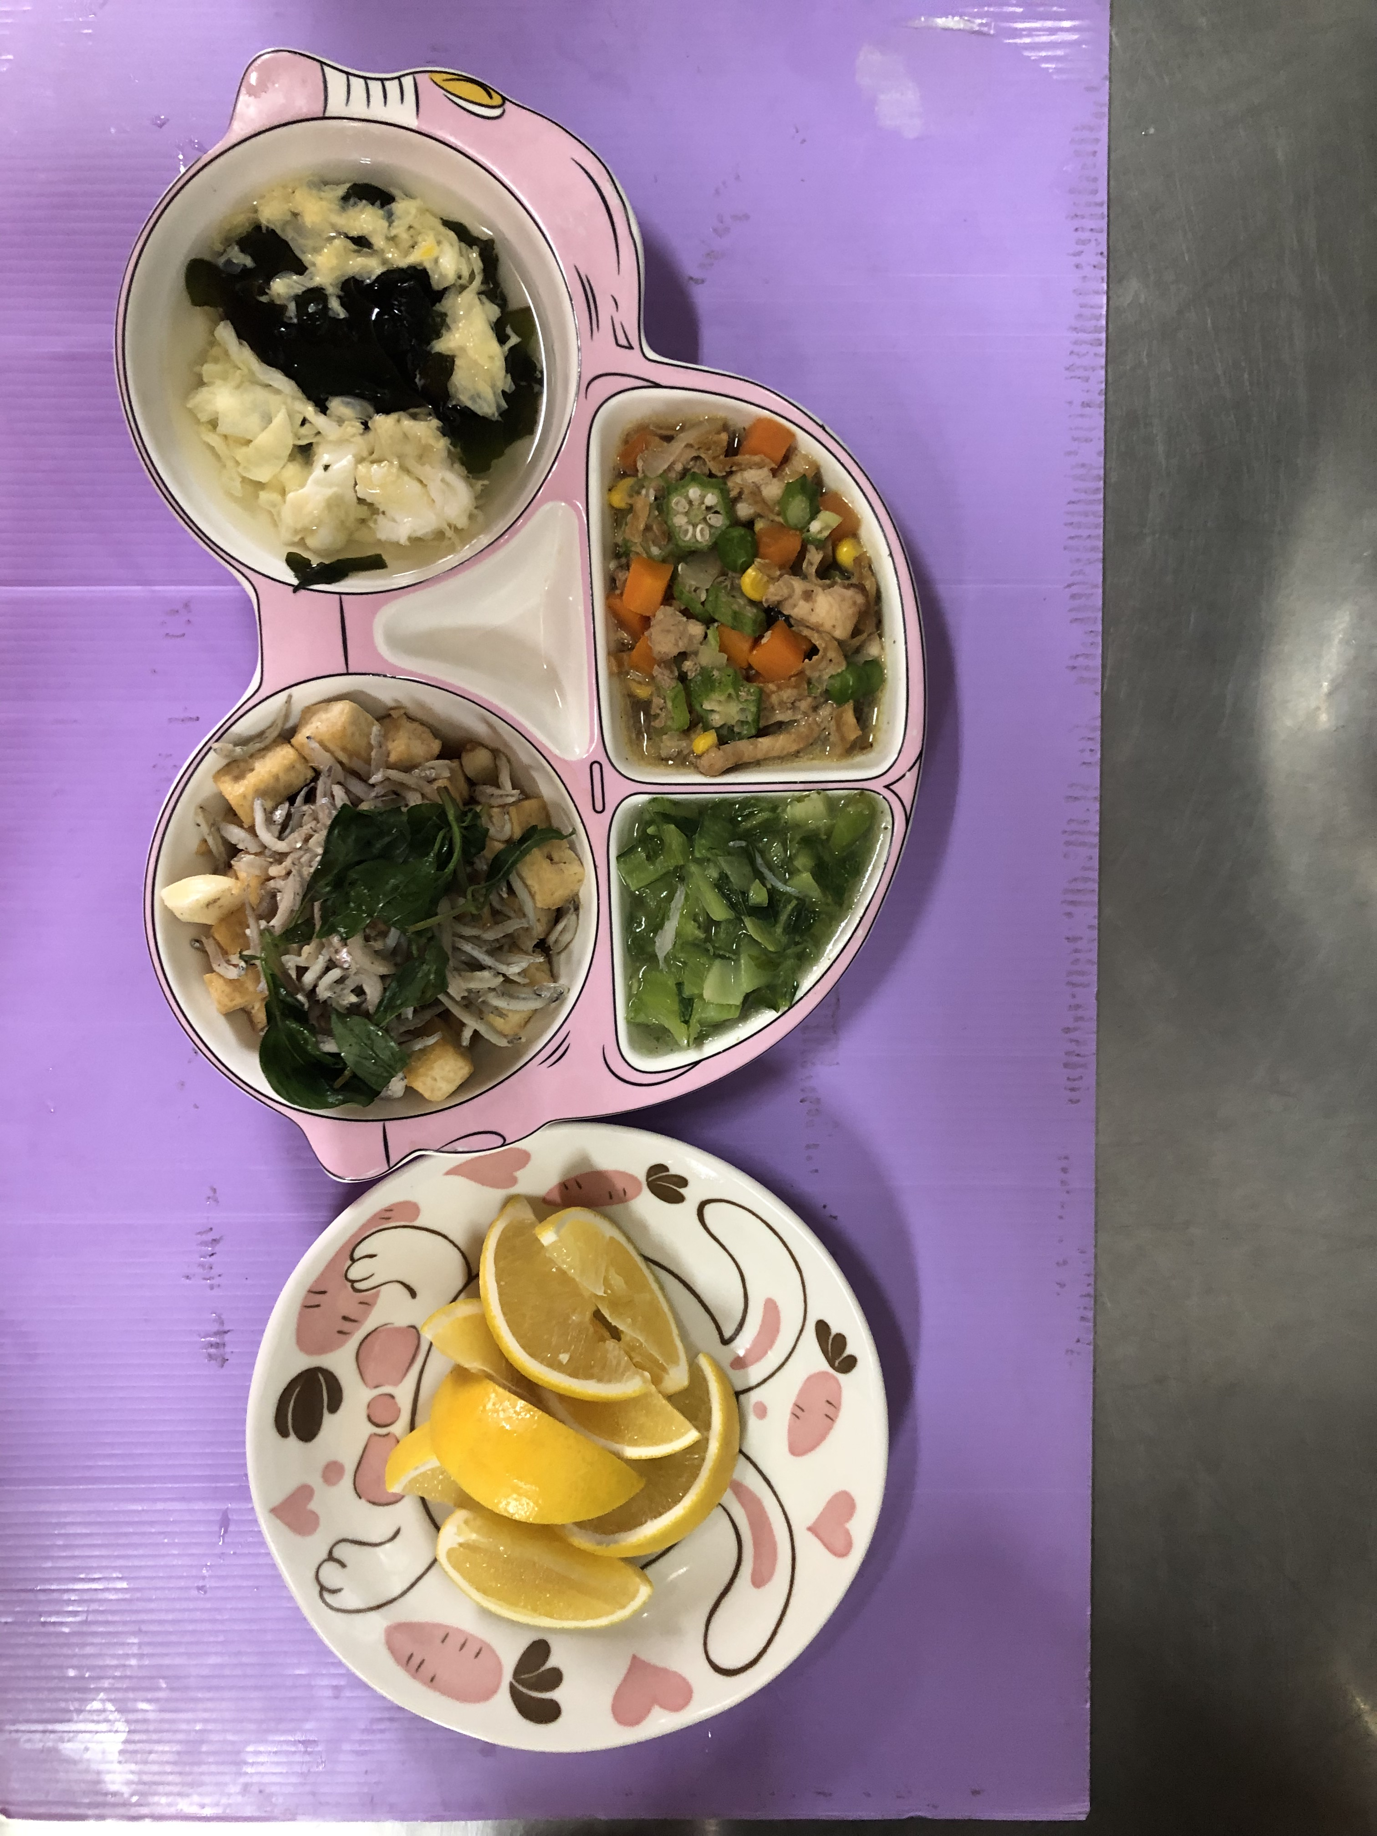
午餐(塔香吻魚、雞絲炒豆皮、炒青菜、紫菜芙蓉湯、水果)

